2021年12月份市直建筑工地文明施工现场管理“红黑榜”通报

为切实做好我市全国文明城市验收测评工作，纵深推进建筑施工扬尘治理，市住建局工作专班会同咸宁电视台，于12月中下旬对市直项目进行了全覆盖现场督查。从督查检查情况来看，市直各在建项目按要求深入开展创文工作专项提升行动，对标落实建筑工地创文标准，环境卫生及文明施工现场管理水平整体提升，以良好的面貌迎接了全国文明城市验收测评；但个别项目存在文明施工和现场卫生环境未长效保持，施工扬尘反弹的问题。根据现场督查情况，决定对咸宁雅士林荣府等5个现场文明施工管理情况较好，疫情防控和扬尘防治措施落实到位的项目进行通报表扬；对金城学府等3个的日常管理松懈，施工现场环境卫生较差，存在扬尘污染的项目予以曝光批评（详见附件）。

对于上述列入“红榜”通报表扬的项目，要再接再厉，持续保持常态化管控措施；对3个列入“黑榜”曝光批评的项目，监管部门要迅速落实约谈、督促限期整改等措施，凡在规定期限未整改落实到位的，一律依法严肃惩处。同时，各监管部门、各项目参建单位要切实提高思想认识，严格落实行业监管责任和企业主体责任，持续深入创文工作专项提升、建筑施工扬尘整治等行动，抓巩固、促提升、防反弹，以规范化、精细化管理，持续提升建筑工地整体形象，助力我市全国文明城市创建。

附件：市直建筑工地文明施工现场管理“红黑榜”（12月份）

2021年12月30日

附件

市直建筑工地文明施工现场管理“红黑榜”（12月份）

**红榜一**

**项目名称：**咸宁雅士林荣府

**建设单位：**湖北泽旭园置业有限公司

**施工单位：**五矿二十三冶集团有限公司

**监理单位：**广东中远建设投资管理有限公司

**上榜理由**：建筑材料分区堆放整齐，场内硬化道路冲洗干净，施工现场干净整洁，未施工区域裸土绿网覆盖，实名制门禁、疫情防控保持常态长效，围挡公益广告整洁美观。

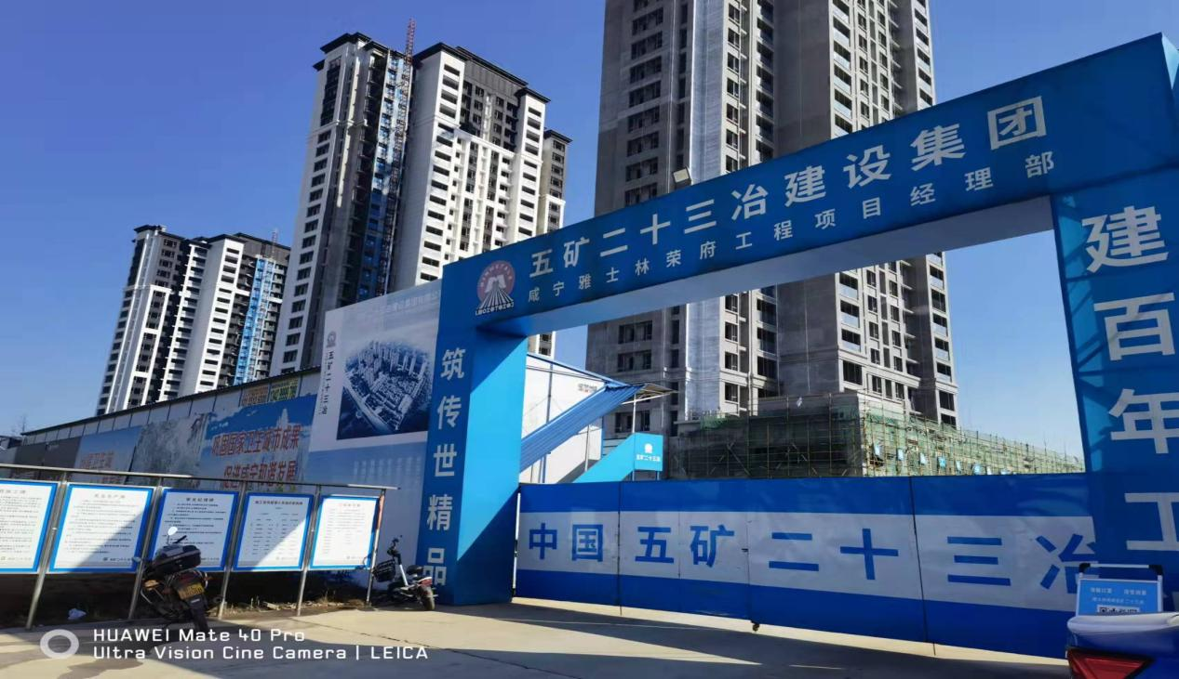

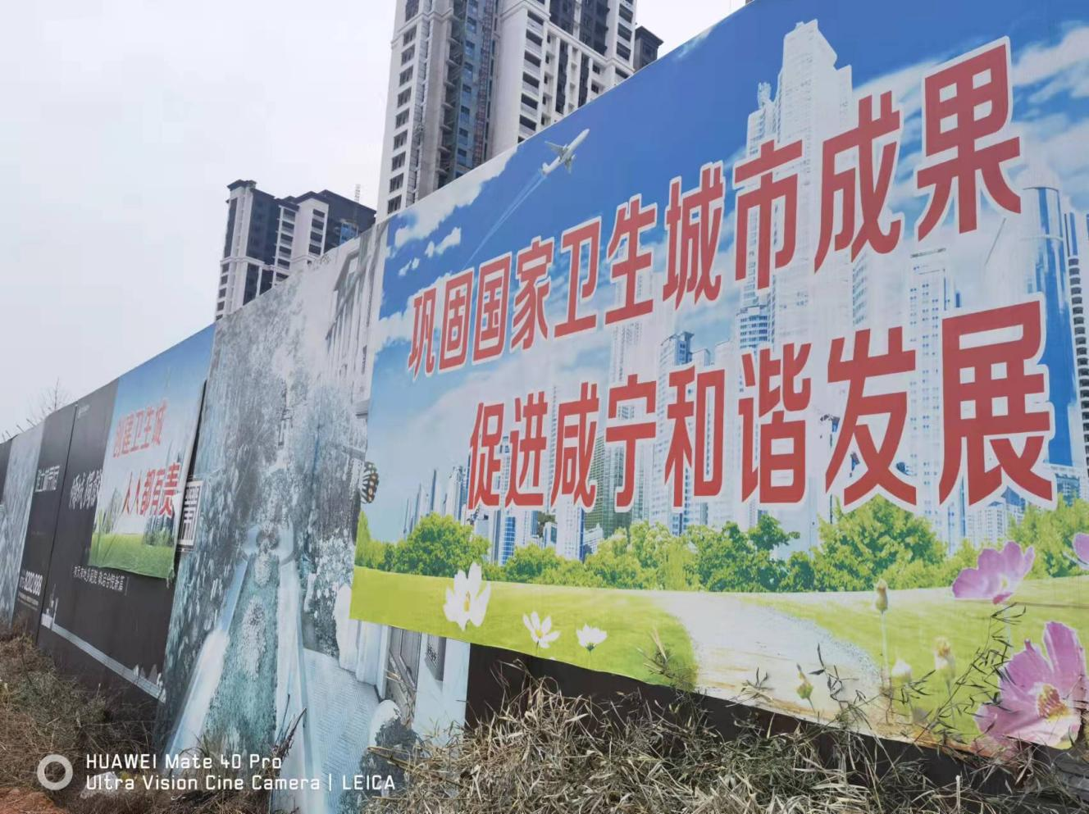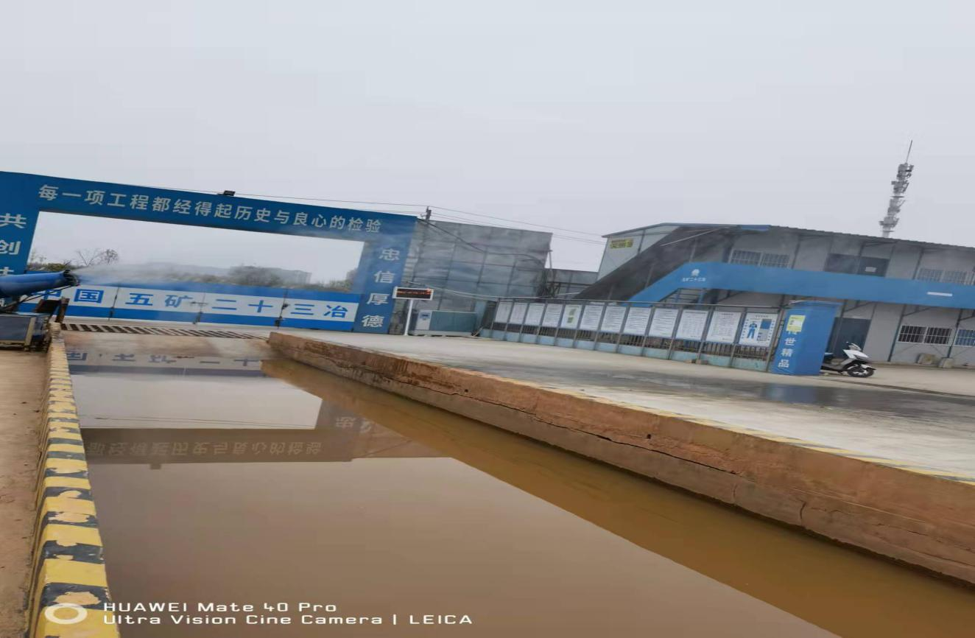

**红榜二**

**项目名称：**华夏御境项目

**建设单位：**咸宁市茂华投资有限公司

**施工单位：**湖北闵泉建筑工程有限公司

**监理单位：**武汉江城建设咨询有限公司

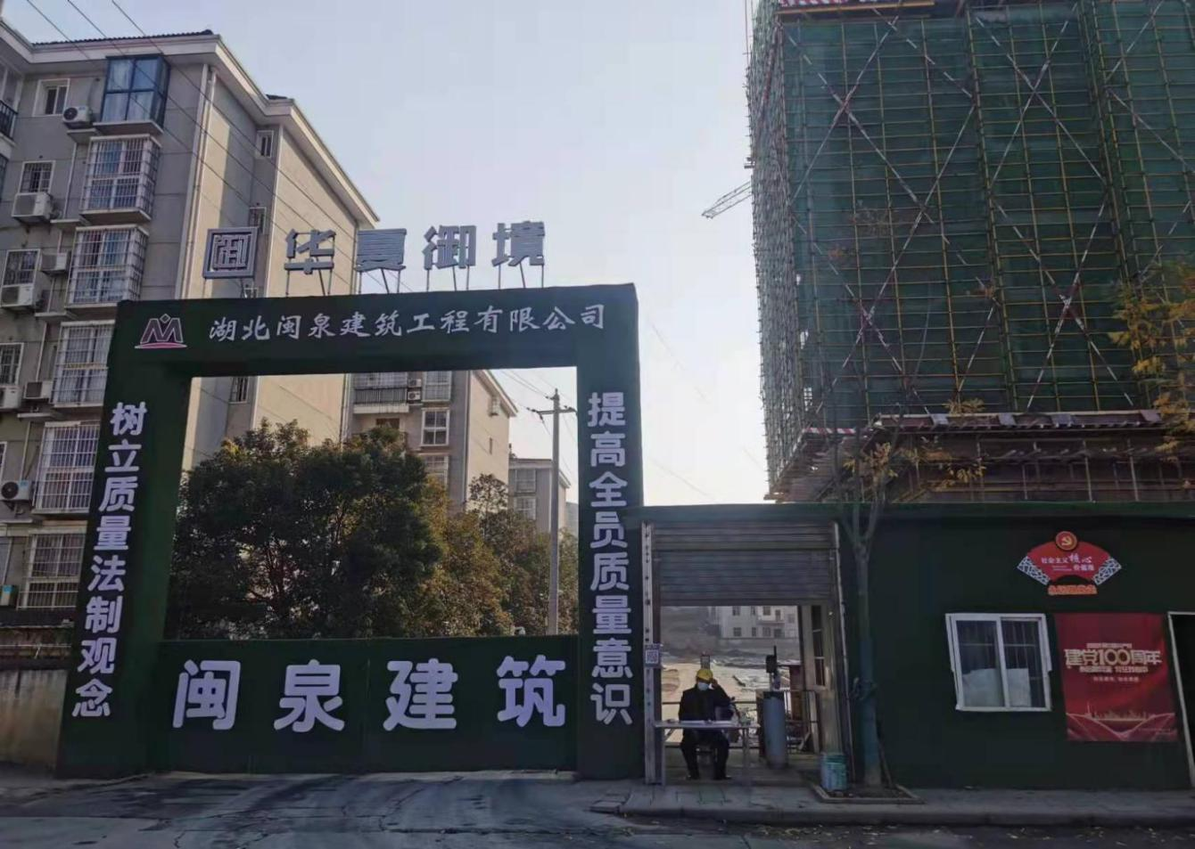**上榜理由：**外架密目网干净整洁，未施工区域裸土绿网覆盖，场内硬化道路冲洗干净，围挡公益广告整洁美观；实名制门禁系统、疫情防控常态长效，建筑材料分区堆放整齐。

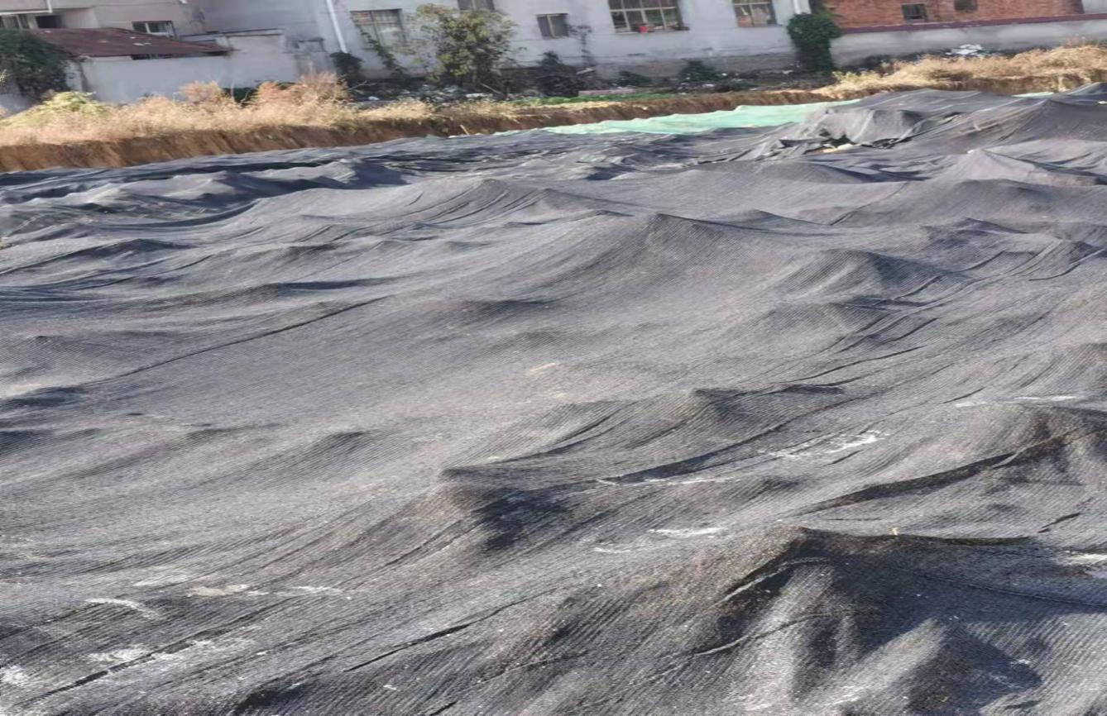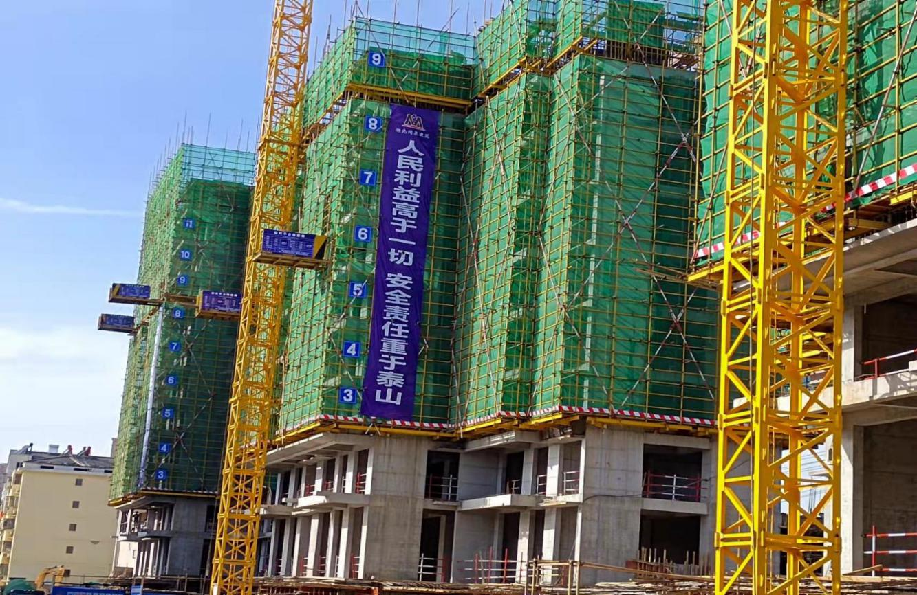

**红榜三**

**项目名称：**洁丽雅.龙栖碟谷三期A段二标

**建设单位：**湖北洁丽雅房地产开发有限公司

**施工单位：**咸宁市工业建设工程有限公司

**监理单位：**湖北金桂建设工程监理有限责任公司

**上榜理由：**建筑材料分区堆放整齐，场内硬化道路冲洗干净，施工现场干净整洁，未施工区域裸土绿网覆盖，疫情防控保持常态长效，围挡公益广告整洁美观。

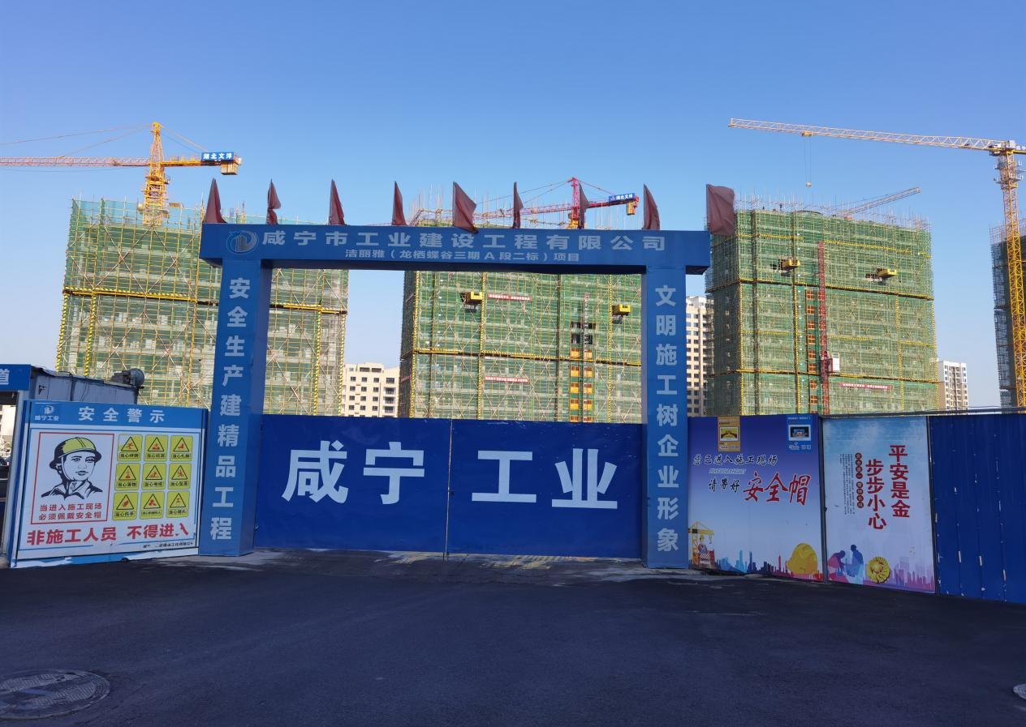

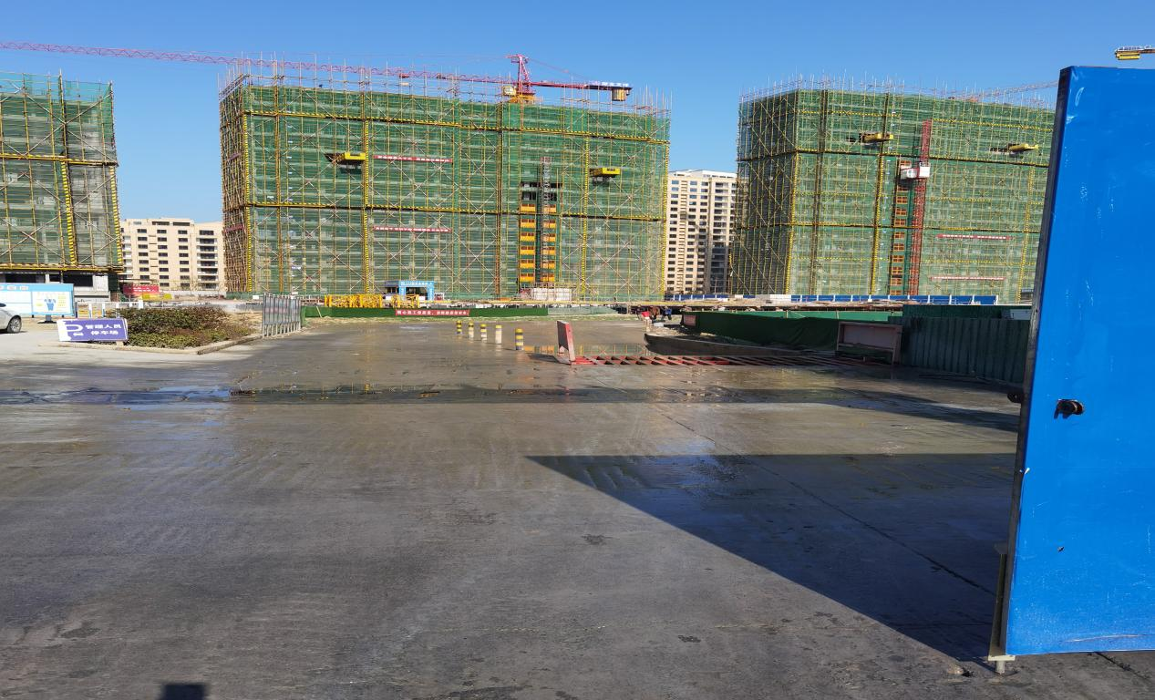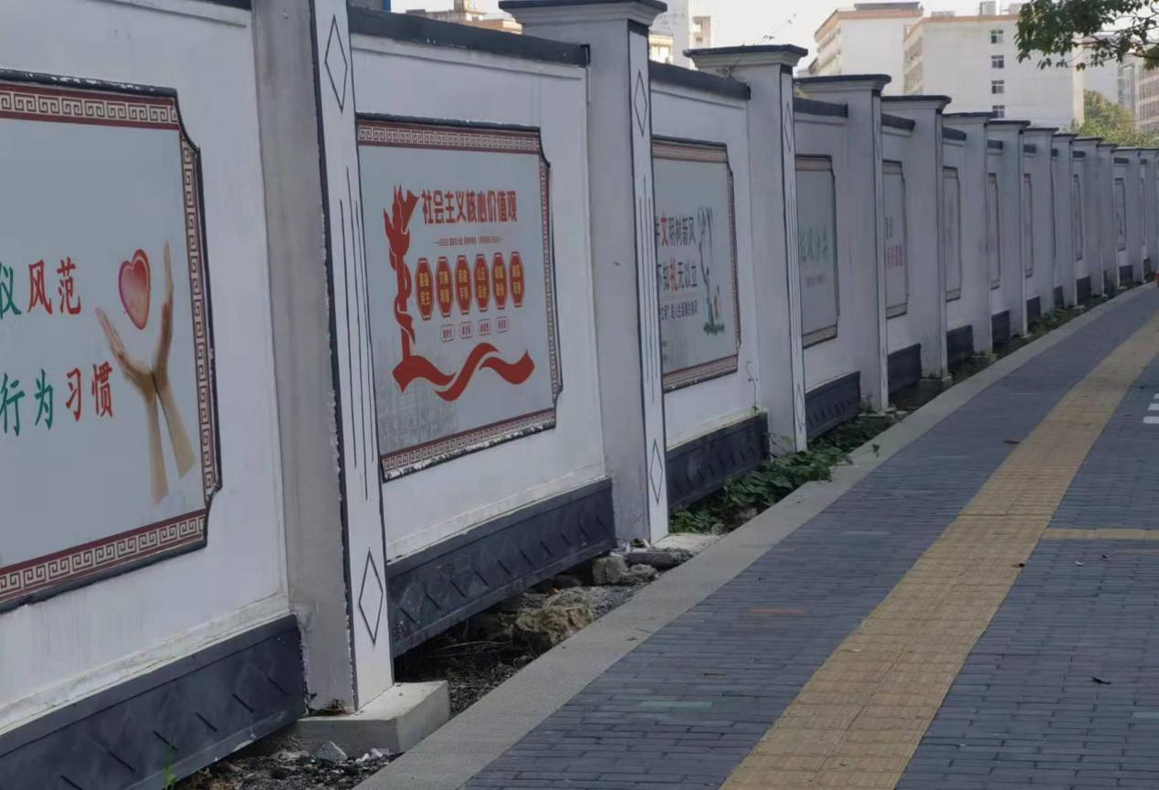

**红榜四**

**项目名称：**碧桂园梓山湖四期听湖一标段

**建设单位：**湖北联置碧桂园梓山湖房地产开发有限公司

**施工单位：**广东腾越建筑工程有限公司

**监理单位：**武汉江城建设咨询有限公司

**上榜理由：**建筑材料分区堆放整齐，场内硬化道路冲洗干净，施工现场干净整洁，未施工区域裸土绿网覆盖，实名制门禁系统、疫情防控保持常态长效，围挡公益广告整洁美观。

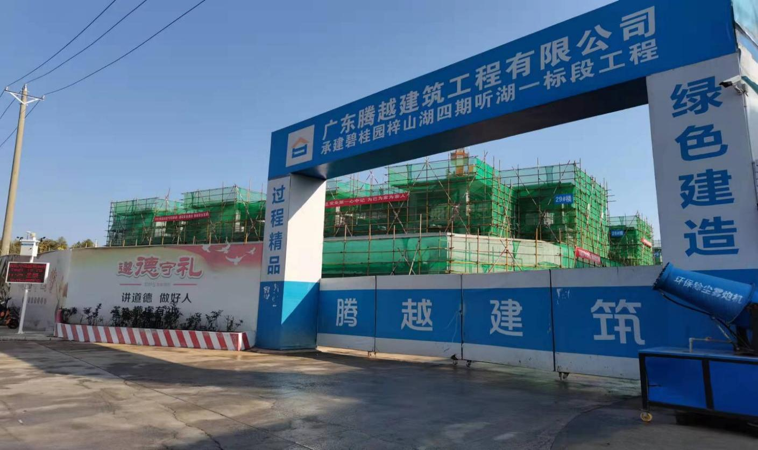

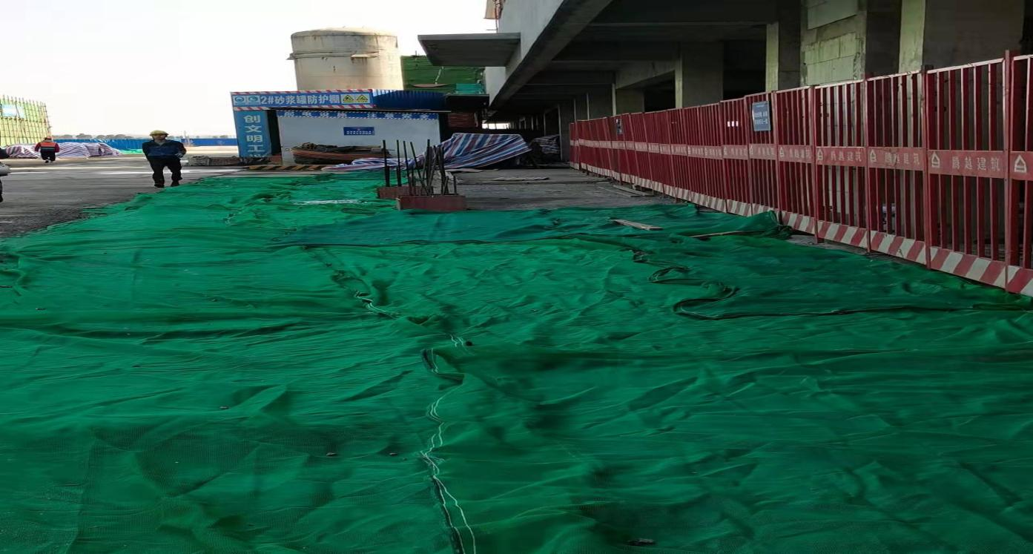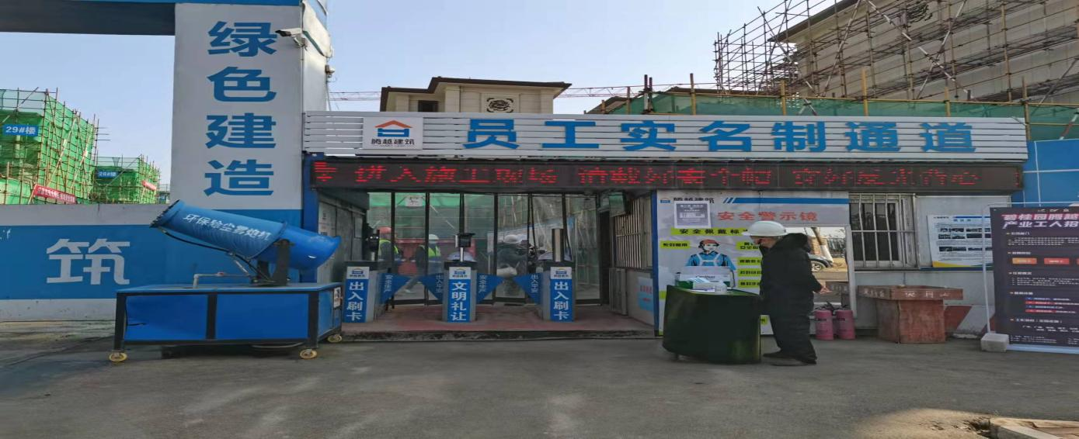

**红榜五**

**项目名称：**咸宁市326工程

**建设单位：**咸宁市人民防空办公室

**施工单位：**湖北省工业建筑集团有限公司

**监理单位：**宜昌宏业工程项目管理有限公司

**上榜理由：**裸土绿网覆盖，建筑材料分区堆放，硬化路面冲洗干净，实名制门禁系统、疫情防控保持常态长效，围挡公益广告整洁美观，施工现场干净整洁。

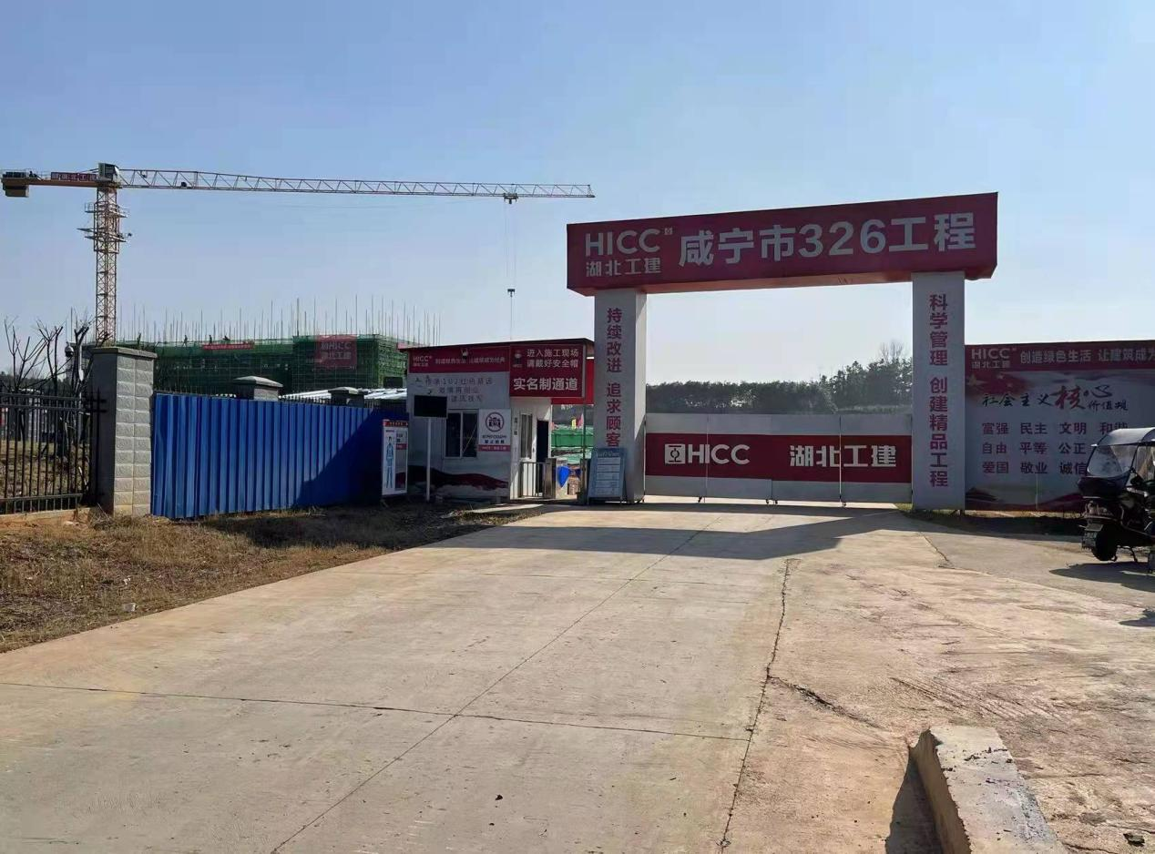

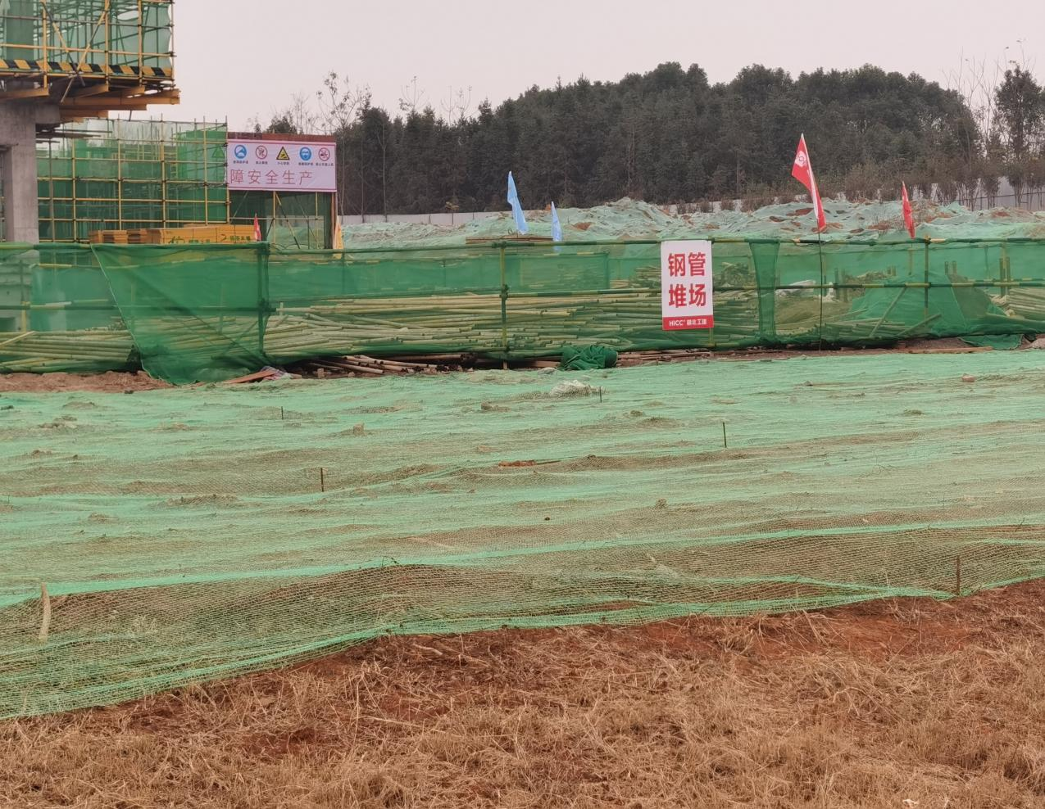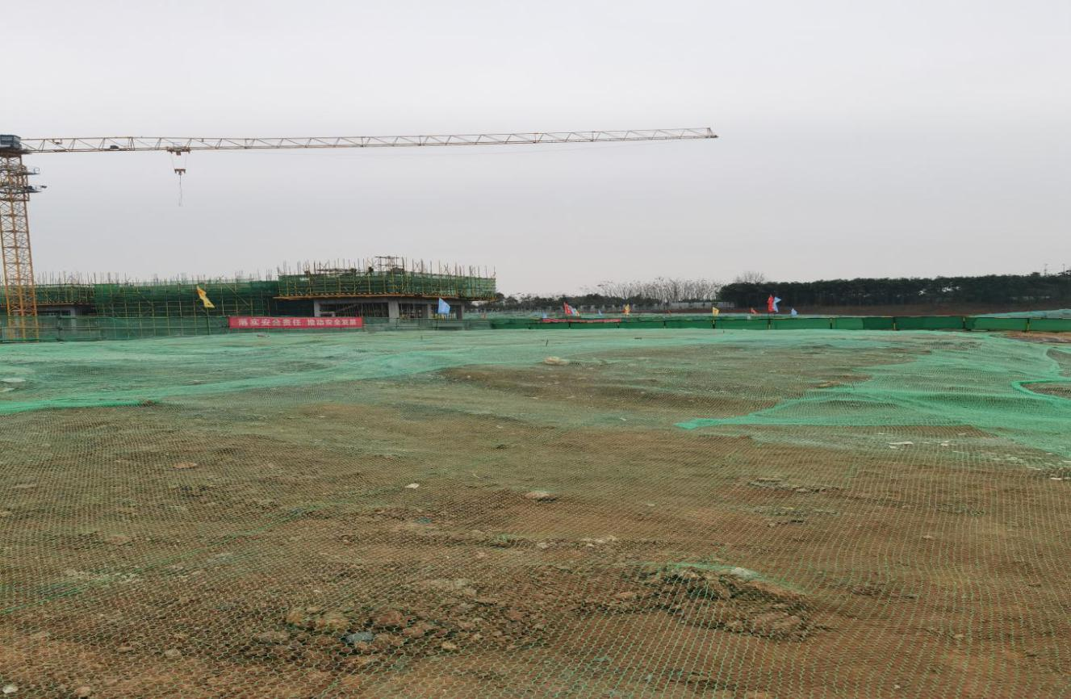

**黑榜一**

**项目名称：**金城学府

**建设单位：**咸宁市宝鹿房地产开发有限责任公司

**施工单位：**湖北宁通建筑工程有限责任公司

**监理单位：**湖北茂乾工程管理有限公司

**上榜理由：**建筑、生活垃圾未清理，场内道路未硬化，生活、施工区域未分开设置，现场搅拌砂浆污染严重。

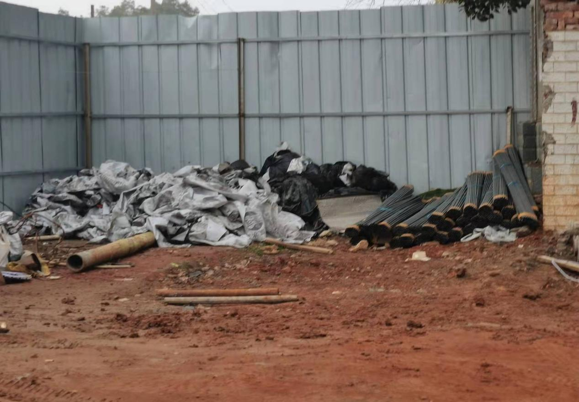

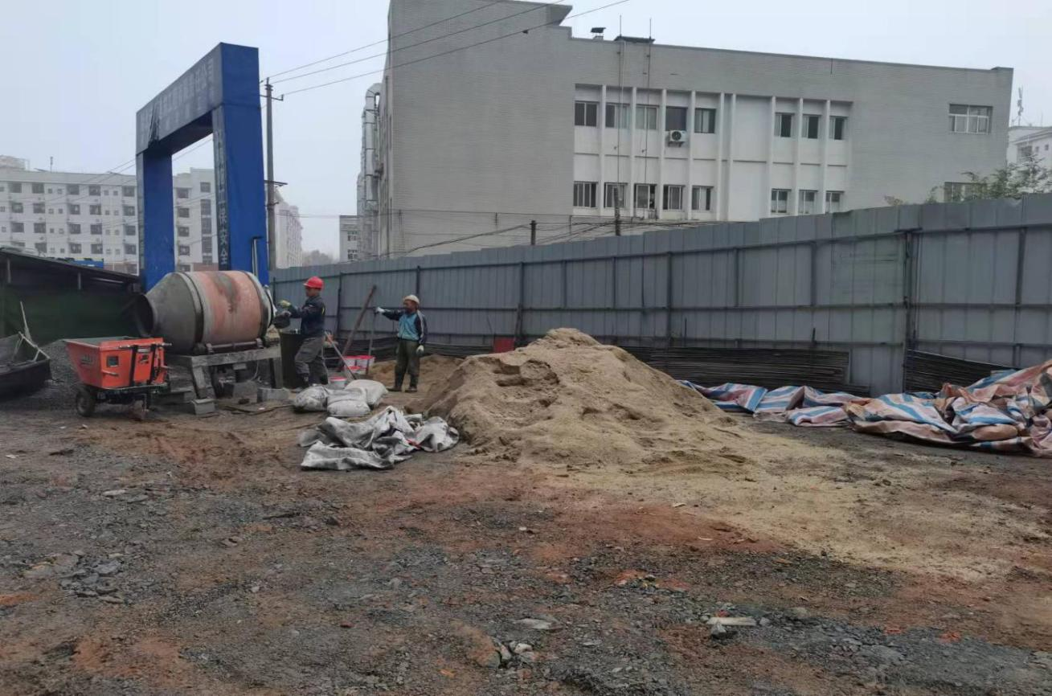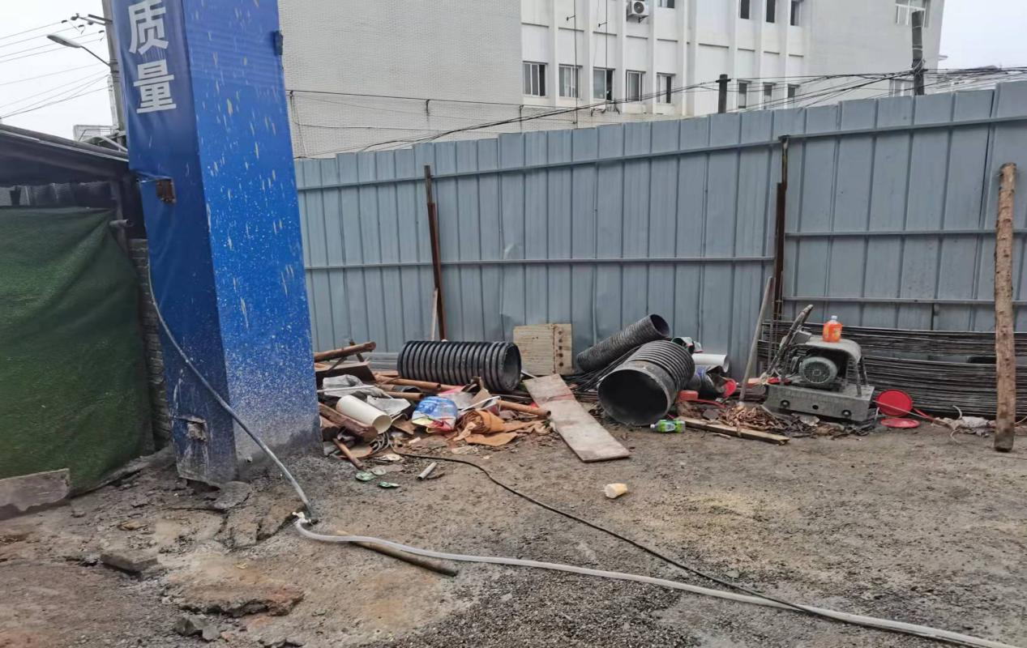

**黑榜二**

**项目名称：**咸安区梓山湖污水处理厂湿地

**建设单位：**湖北省梓山湖生态新城投资有限公司

**施工单位：**江西绿巨人生态环境股份有限公司

**监理单位：**湖北百年建设监理有限公司

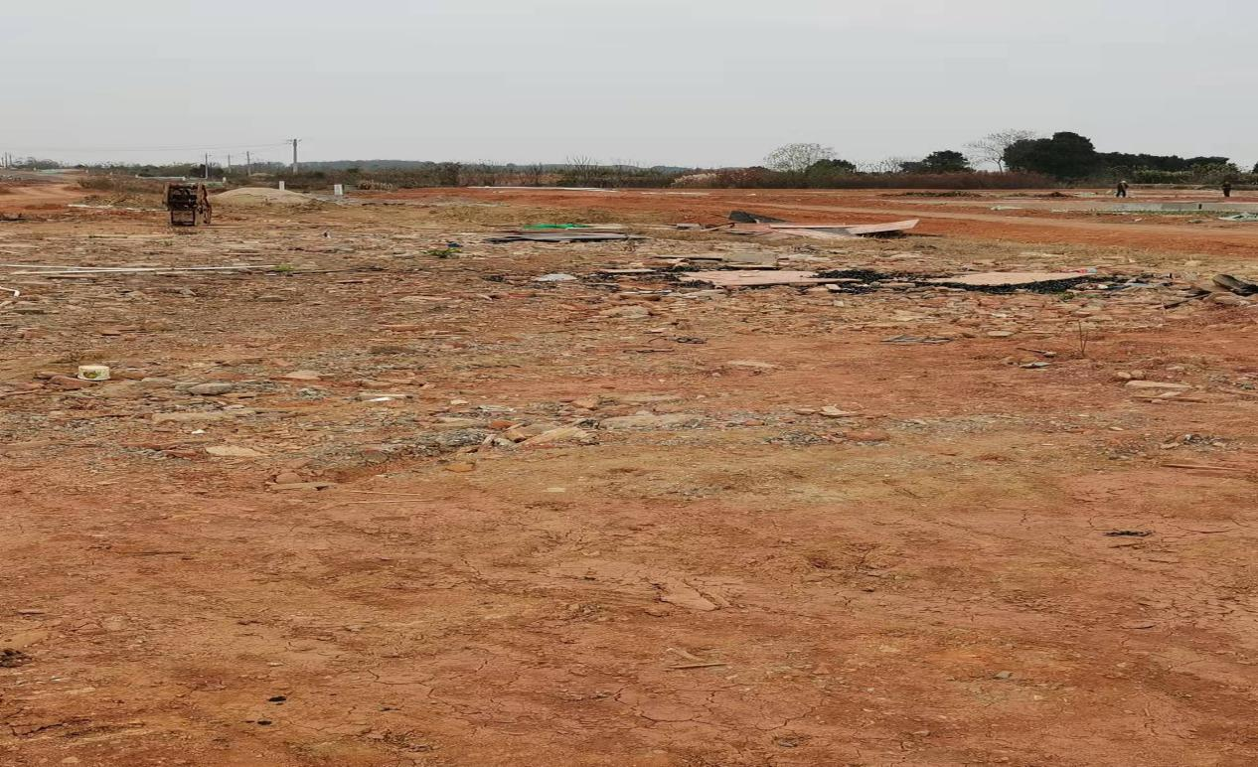**上榜理由：**擅自提前拆除围挡、实名制门禁系统，无十牌一图，生活垃圾未清理，场内路面未硬化污泥严重，建筑材料未分区堆放，裸土未覆盖。

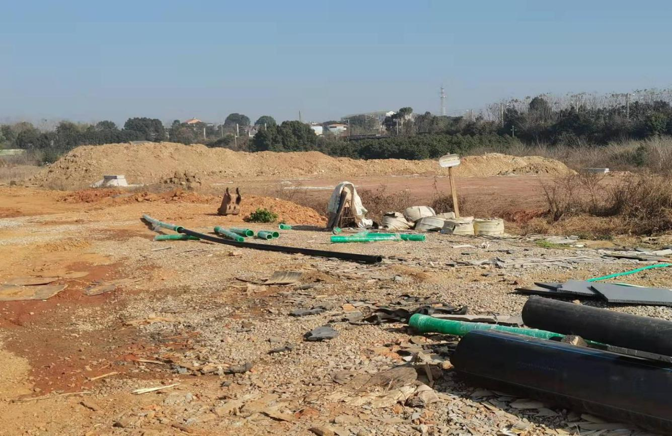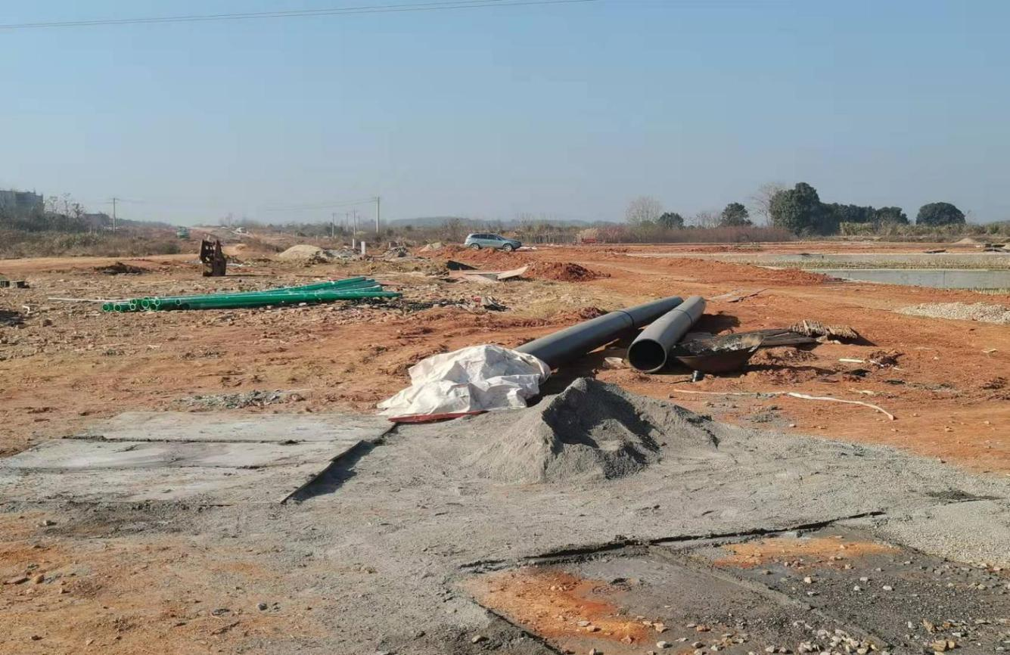

**黑榜三**

**项目名称：**咸宁市消防应急救援训练基地

**建设单位：**咸宁市消防应急救援支队

**施工单位：**湖北桂泉建筑工程有限公司

**监理单位：**湖北金桂建设工程监理有限责任公司

**上榜理由：**场内建筑垃圾未清理，施工道路破损严重，现场搅拌砂浆污染严重，建筑材料未分区堆放，外架密目网破损严重。

